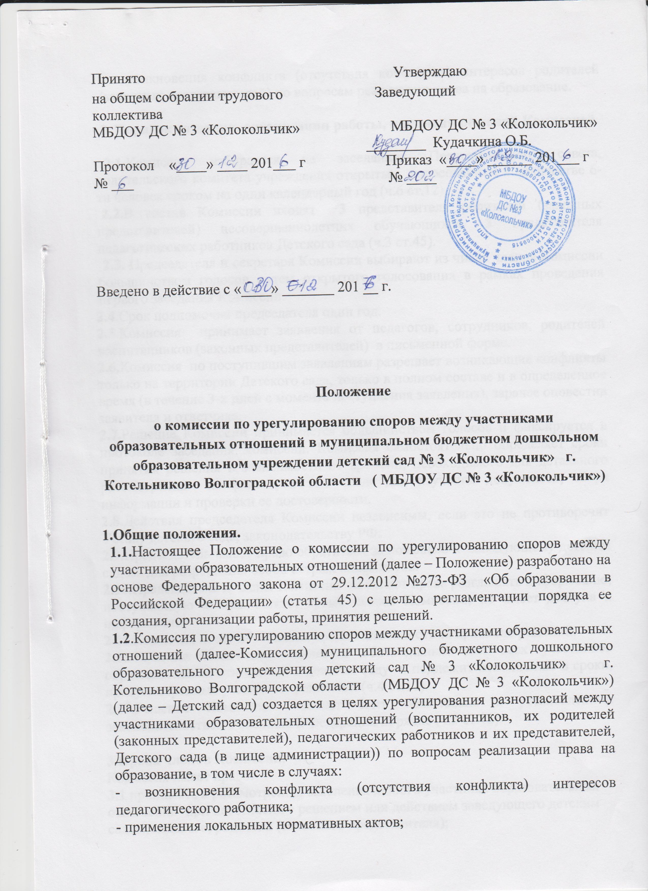

Согласован Утвержден
общее собрание трудового Заведующий МБДОУ ДС № 3
коллектива МБДОУ ДС № 3 «Колокольчик» «Колокольчик» ________ О.Б. Кудачкина
Протокол от «30» 12.2016 г. Приказ от «30» 12.2016 г.
№ 6 № 202

Введен в действие с «01» 01. 2017 г.

Положение
о комиссии по урегулированию конфликта интересов и служебному поведению в муниципальном бюджетном дошкольном образовательном учреждении детском саду № 3 «Колокольчик» г. Котельниково Волгоградской области (МБДОУ ДС № 3 «Колокольчик»)

- Настоящим положением определяется порядок формирования и деятельности комиссии по урегулированию конфликта интересов и служебному поведению (далее - Комиссия), образованной в муниципальном бюджетном дошкольном образовательном учреждении детский сад № 3 «Колокольчик» г. Котельниково Волгоградской области (МБДОУ ДС № 3 «Колокольчик») (далее - ДОУ), в соответствии с Федеральным законом от 25 декабря 2008 г. № 273-ФЗ «О противодействии коррупции», указа Президента Российской Федерации от 08.07.2013 № 613 "Вопросы противодействия коррупции", закона Волгоградской области от 13.07.2009 № 1920-ОД (ред. от 12.03.2015) "О дополнительных мерах по противодействию коррупции в Волгоградской области", постановления Губернатора Волгоградской области от 12.10.2015 № 911 "О некоторых мерах по реализации Указа Президента Российской Федерации от 15 июля 2015 г. № 364 "О мерах по совершенствованию организации деятельности в области противодействия коррупции".
- Комиссия в своей деятельности руководствуется Конституцией Российской Федерации, федеральными конституционными законами, Указом Президента Российской Федерации от 01.07.2010 г. № 821 «О комиссиях но соблюдению требований к служебному поведению федеральных государственных служащих и урегулированию конфликта интересов», постановлении Губернатора Волгоградской области от 24.04.2015 № 355 (ред. от 20.07.2016) "О некоторых вопросах организации деятельности комиссий по соблюдению требований к служебному поведению государственных гражданских служащих Волгоградской области и урегулированию конфликта интересов".

- Общие положения

1.1. Настоящее Положение разработано в соответствии с Кодексом профессиональной этики и служебного поведения работников муниципального бюджетного дошкольного образовательного учреждения детский сад № 3 «Колокольчик» г. Котельниково Волгоградской области (МБДОУ ДС № 3 «Колокольчик») работников МБДОУ ДС № 3 «Колокольчик» (далее - ДОУ).
1.2. Настоящим Положением определяются принципы и процедура формирования и деятельности комиссии по соблюдению требований к служебному поведению работников и урегулированию конфликта интересов ДОУ (далее - комиссия)
1.3. В своей деятельности комиссия руководствуется действующим законодательством об образовании, Уставом ДОУ, Кодексом профессиональной этики и служебного поведения работников ДОУ и настоящим Положением.
1.4. Основные цели деятельности комиссии:
- контроль совместно с администрацией ДОУ соблюдения работниками действующего законодательства об образовании, Устава ОУ, Кодекса профессиональной этики педагогических работников, Кодекса этики и служебного поведения работников ДОУ;
- предоставление работникам консультационной помощи по разрешению сложных этических ситуаций; - профилактика конфликтных ситуаций в соответствии с нормами профессиональной этики;
- поиск компромиссных решений при возникновении конфликтных ситуаций;
- проведение предварительного расследования нарушения работниками норм профессиональной этики с целью выяснения возможности разрешения возникшей этической проблемы без применения мер дисциплинарного взыскания;
- подготовка предложений для внесения изменений и дополнений в Положение о нормах профессиональной этики педагогических работников
- Формирование комиссии и организация её работы

2.1. В состав комиссии входят пять наиболее квалифицированных и авторитетных представителей от педагогических работников, избираемых педагогическим советом. Персональный состав комиссии утверждается приказом заведующего. Заведующий не имеет права входить в её состав. Члены комиссии и привлекаемые к её работе физические лица работают на безвозмездной основе.
2.2. Состав комиссии формируется таким образом, чтобы была исключена возможность конфликта интересов, могущего повлиять на принимаемые комиссией решения.
2.3. Из числа членов комиссии на её первом заседании прямым открытым голосованием простым большинством голосов сроком на один год выбираются председатель, заместитель председателя, секретарь.
2.4. Председатель комиссии:
- организует работу комиссии;
- созывает и проводит заседания комиссии;
- дает поручения членам комиссии, привлекаемым специалистам, экспертам;
- представляет комиссию в отношениях с администрацией;
- выступает перед участниками образовательных отношений с сообщениями о деятельности комиссии, представляет письменный полугодовой отчет о её деятельности заведующему ДОУ;
- в отдельных случаях председатель в одностороннем порядке имеет право пригласить для профилактической беседы работника, родителей воспитанников (законных представителей) не собирая для этого весь состав комиссии.
2.5. В отсутствие председателя комиссии его полномочия осуществляет заместитель председателя.
2.6. Секретарь комиссии отвечает за ведение делопроизводства, регистрацию обращений, хранение документов комиссии, подготовку её заседаний.
2.7. При возникновении прямой или косвенной личной заинтересованности любого члена комиссии, которая может привести к конфликту интересов при рассмотрении вопроса, включенного в повестку дня, член комиссии обязан до начала заседания заявить об этом. В таком случае он не принимает участия в рассмотрении указанного вопроса.
2.8. Председатель при необходимости имеет право привлекать к работе комиссии в качестве эксперта любых совершеннолетних физических лиц с правом совещательного голоса. Привлекаемые к работе лица должны быть ознакомлены под роспись с настоящим Положением до начала их работы в составе комиссии.
2.9. Членам комиссии и лицам, участвовавшим в её заседаниях, запрещается разглашать конфиденциальные сведения, ставшие им известными в ходе работы комиссии. Информация, полученная в процессе деятельности, может быть использована только в порядке, предусмотренном Федеральным законом об информации, информационных технологиях и защите информации.
2.10. На каждой стадии рассмотрения любого дисциплинарного вопроса каждому работнику должны быть обеспечены достаточные гарантии, в частности:
- право быть информированным о предъявляемых ему претензиях и об основаниях для этих претензий;
- право на ознакомление со всеми материалами по предъявленным ему претензиям;
- право на защиту лично или через представителя по своему выбору, с предоставлением работнику достаточного времени для подготовки защиты;
- право быть информированным о принятых по его делу решениях, а также о мотивах этого решения;
- право обжалования принятых в его отношении решений.
2.11. Заседания комиссии проводятся по мере необходимости. Кворумом для проведения заседания является присутствие на нем 2/3 членов комиссии. Решения принимаются открытым голосованием простым большинством голосов. В случае равенства голосов решающим является голос её председателя.

- Порядок работы комиссии

3.1 Основанием для проведения заседания является письменное обращение в комиссию работников, родителей воспитанников (законных представителей), содержащее информацию о нарушении работником норм профессиональной этики.
3.2 Комиссия не рассматривает сообщения о преступлениях и административных правонарушениях, а также анонимные обращения, не проводит проверки по фактам нарушения трудовой дисциплины.
3.3 Комиссия должна обеспечить своевременное, объективное и справедливое рассмотрение обращения, содержащего информацию о нарушении работником норм профессиональной этики, его разрешение в соответствии с законодательством об образовании, Уставом ОУ, Кодексом профессиональной этики педагогических работников, Кодексом этики и служебного поведения работников ДОУ и настоящим Положением, а также исполнение принятого решения.
3.4 Председатель комиссии при поступлении к нему информации, содержащей основания для проведения заседания комиссии:
- в течение трех рабочих дней назначает дату заседания комиссии.
При этом дата не может быть назначена позднее семи рабочих дней со дня поступления указанной информации (в указанные периоды не засчитывается время временного отсутствия работника по уважительным причинам: болезнь, отпуск и т.п.);
- организует ознакомление работника, вопрос о котором рассматривает комиссия, членов комиссии и других лиц, участвующих в заседании комиссии, с поступившей информацией под роспись.
3.5 Заседание комиссии проводится в присутствии работника, в отношении которого рассматривается вопрос о соблюдении норм профессиональной этики.
3.6.При наличии письменной просьбы работника о рассмотрении указанного вопроса без его участия заседание комиссии проводится в его отсутствие. В случае неявки работника на заседание при отсутствии его письменной просьбы о рассмотрении указанного вопроса без его участия, рассмотрение вопроса откладывается.
3.7. Повторная неявка работника без уважительных причин на заседание комиссии не является основанием для отложения рассмотрения вопроса. В этом случае комиссия принимает решение по существу вопроса по имеющимся материалам и выступлениям присутствующих на заседании. 3.8 Разбирательство в комиссии осуществляется в пределах тех требований и по тем основаниям, которые изложены в обращении.
3.9 Изменение предмета и (или) основания обращения в процессе рассмотрения вопроса не допускаются.
3.10 На заседании комиссии заслушиваются пояснения работника (с его согласия) и иных лиц, рассматриваются материалы по существу предъявляемых претензий, а также дополнительные материалы.
3.11.По итогам рассмотрения вопроса комиссия принимает одно из следующих решений:
а) установить, что работник соблюдал нормы профессиональной этики, Кодекса профессиональной этики и служебного поведения работников, Кодекса профессиональной этики педагогических работников;
б) установить, что установить, что работник не соблюдал нормы профессиональной этики, Кодекса профессиональной этики и служебного поведения работников, Кодекса профессиональной этики педагогических работников и рекомендовать заведующему ДОУ указать работнику на недопустимость нарушения указанных норм;
в) установить, что работник грубо нарушал нормы профессиональной этики, установить, что работник соблюдал нормы профессиональной этики, Кодекса профессиональной этики и служебного поведения работников, Кодекса профессиональной этики педагогических работников и рекомендовать заведующему ДОУ рассмотреть возможность наложения на работника соответствующего дисциплинарного взыскания.
- Порядок оформления решений комиссии.
4.1 Решения комиссии оформляются протоколами, которые подписывают председатель и секретарь.
4.2 Решения комиссии носят для заведующего ДОУ обязательный характер. 4.3 Член комиссии, не согласный с решением, вправе в письменной форме изложить свое мнение, которое подлежит обязательному приобщению к протоколу и с которым должен быть ознакомлен работник, в отношении которого принято решение.
4.4 Копии протокола в течение трех рабочих дней со дня заседания передаются заведующему ДОУ и работнику, вопрос которого рассматривался.
4.5 Если на заседании комиссии рассматривались несколько вопросов, то работнику передается выписка из протокола. По решению комиссии копия протокола (выписки из протокола) передается иным заинтересованным лицам. 4.6. Заведующий ДОУ обязан в течение пяти рабочих дней со дня поступления к нему протокола в письменной форме проинформировать комиссию о принятых им мерах по существу рассмотренного вопроса.
4.7. Решение заведующего ДОУ оглашается на ближайшем заседании комиссии. Копия протокола заседания комиссии или выписка из него приобщается к личному делу работника, в отношении которого рассмотрен вопрос о соблюдении норм профессиональной этики, Кодекса профессиональной этики и служебного поведения работников, Кодекса профессиональной этики педагогических работников.
- Обеспечение деятельности комиссии
5.1Организационно-техническое и документационное обеспечение деятельности комиссии, а также информирование её членов о вопросах, включенных в повестку дня, о дате, времени и месте проведения заседания, ознакомление членов комиссии с материалами, представляемыми для обсуждения на заседании, осуществляется секретарем комиссии. Делопроизводство комиссии ведётся в соответствии с действующим законодательством.
5.2 Протоколы заседания комиссии хранятся в составе отдельного дела в архиве ДОУ.
